

2016 m. gegužės 25 d.

Lietuvių kalbotyros, literatūros ir komunikacijos katedra rengia

Lietuvos studentų lituanistų XX mokslinę konferenciją,

skirtą 120-osioms Juliaus Janonio gimimo metinėms

Numatomos sekcijos:

- Kalbotyros
- Literatūrologijos

Aukštoji mokykla gali atsiųsti iš viso šešis konferencijos pranešėjus (tris kalbininkus ir tris literatus).
Pranešimui skiriama 15 min.

Pranešimo tezes (el. versiją, 1 p. arba iki 1000 ženklų) pateikti Šiaulių universiteto Socialinių, humanitarinių mokslų ir menų fakulteto Lietuvių kalbotyros, literatūros ir komunikacijos katedrai adresu lkk@hu.su.lt iki 2016 m. gegužės 5 d. imtinai, nurodyti vardą, pavardę, aukštąją mokyklą, specialybę, kursą bei mokslinio darbo vadovą.

Tezės bus publikuojamos.

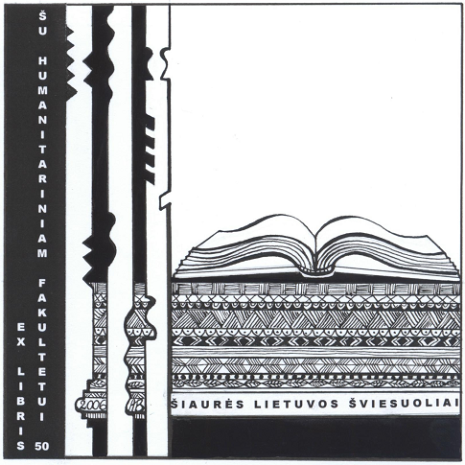
Mūsų adresas:

Lietuvių kalbotyros, literatūros ir komunikacijos katedra
Socialinių, humanitarinių mokslų ir menų fakultetas
Šiaulių universitetas
P.Višinskio g. 38
LT-76352 Šiauliai

Tel. (8-41) 59 57 85
El. paštas lkk@hu.su.lt

Aelita Bielinytė, Lietuva, 2006

